INFORME DE SEGUIMIENTO RENDICIÓN DE CUENTAS Y MESAS PÚBLICAS DEL NIVEL NACIONAL, REGIONAL Y ZONAL PRIMER SEMESTRE (ENERO A JUNIO DE 2014)

PRESENTA:
SUBDIRECCIÓN DE MONITOREO Y EVALUACIÓN)

BOGOTÁ DC
(JUNIO 30 DE 2014)

TABLA DE CONTENIDO

- GENERALIDADES.
- AVANCES PRIMERSEMESTRE DE 2014.
- ANALISIS DE RESULTADOSY COMPROMISOS EN LAS MESAS PÚBLICAS.
- ANALISIS DE RESULTADOS DE LOS EVENTOS DE RENDICIÓN DE CUENTAS.
- DIFICULTADES.
- PROYECCIONES.

- GENERALIDADES
La rendición de cuentas y las mesas publicas en el ICBF en los diferentes niveles continua siendo un proceso tendiente a fortalecer un cambio cultural, democrático participativo, orientado a visibilizar la gestión ICBF como un fundamento de la transparencia y la calidad,
Para el 2014 el proceso se viene desarrollando con base en los resultados avances y dificultades del año 2013 y se siguen retomando las recomendaciones hechas tanto por el Departamento Administrativo de la Función Pública, el departamento Nacional de Planeación, los lineamientos de política del Conpes 3654 y los lineamentos y orientaciones brindadas por la Dirección de Planeación del ICBF, entregadas en enero del 2014 a los Directores Regionales y Coordinadores de Planeación.

Para el 2014 las orientaciones se enfocaron ante todo a continuar por la senda de la cualificación y la innovación en aspectos como la sensibilización, la formación, la participación, las convocatorias, el seguimiento a cumplimiento de compromisos y el fortalecimiento de la cultura ciudadana frente a este proceso, pero ante todo a ser rigurosos en la planificación de acciones y en el desarrollo, monitoreo y la evaluación de las mismas y exhortarlos para que en el 2014 redoblemos esfuerzos que permitan que este proceso sea cada vez mas un escenario real de transparencia, participación y cualificación de nuestro quehacer misional.

Para la vigencia 2014, se compartió el informe final 2013 en donde se invita a retomar los logros pero también las dificultades y retomar los compromisos asumidos con las comunidades y todo lo pendiente para hacer de los programas y servicios verdaderos escenarios de cumplimiento de derechos.

Para el 2014 las orientaciones generales fueron:

- Realizar 33 eventos de rendición de cuentas en el nivel Regional (1 por cada Regional) en dichos eventos deberán participar de una manera activa los Centros Zonales de cada Regional y se garantizará que este proceso se construya, planifique y desarrolle conjuntamente con los equipos ampliados, aplicando la metodología definida para el efecto.
- Programar en el año, dos (2) Mesas Públicas por cada Centro Zonal, las cuales se realizarán, una (1) en el primer semestre y la segunda (2) en el tercer trimestre; los Equipos Zonales pueden programar por encima de la meta propuesta si deciden realizar mesas publicas por municipios de área de influencia, de todas maneras lo deben reportar como parte de la meta.
- Los Coordinadores de Asistencia Tecnica y los enlaces del SNBF deberán implementar acciones para brindar asistencia técnica a los Centros Zonales sobre los lineamientos de esta meta y todos los aspectos técnicos que este proceso demanda.
- Para el 2014 el reporte de gestión de esta meta será mensual y se deberá entregar informe de Gestión los 10 primeros días del mes siguiente.
- La Subdirección de Monitoreo y Evaluación continuará realizando el monitoreo y evaluación de este proceso y realimentará a los diferentes niveles de la entidad sobre los resultados recomendaciones y proyecciones de este proceso.
- Los Coordinadores de Planeación deberán apoyar este proceso y diligenciar los avances del indicador.
- Los Equipos Zonales deberán hacer seguimiento a los compromisos adquiridos con las comunidades en el desarrollo de las mesas públicas y diligenciar y compartir el formato 3 de seguimiento a cumplimiento de compromisos por cada mesa pública realizada en sus territorios.
- De los eventos de rendición de cuentas y mesas públicas, las Regionales y Centros Zonales deberán tener los soportes respectivos (Agenda, convocatorias, Informes de gestión, acuerdos, aportes de la comunidad, informe de evaluación final, lista de participantes y el consolidado de las observaciones y evaluaciones propuestas por la comunidad.
- Los Coordinadores de Asistencia Tecnica y Planeación de las Regionales coordinarán con la Subdirección de Mejoramiento Organizacional todas las acciones necesarias para la asignación, de recursos económicos, logísticos y técnicos para la puesta en marcha de esta meta en el 2014.
- Los Coordinadores de Asistencia Técnica de las Regionales junto con los enlaces del SNBF asignados para este propósito y los Coordinadores Zonales deberán planificar y concertar fechas, tiempos y recursos con base en estos lineamientos y diligenciar el formato cronograma de rendición de cuentas, consultas publicas y mesas públicas que se tiene definido para el efecto; lo deberán remitir consolidado, a más tardar el 24 de febrero de 2014 al correo electrónico, (luis.mora@icbf.gov.co).

- AVANCES DEL PRIMER SEMESTRE DE 2014
- Se prepararon los lineamientos 2014 y se dieron a conocer a las Regionales y CZ el día 24 de enero de 2014.
- Se sistematizo la información de la meta por cada regional y centro zonal quedando para el 2014:
  - 449 Mesas Publicas
  - 35 eventos de rendición de cuentas
  - Total de eventos MP y RPC para el 2014 = 484
- Se enviaron correos memorando recordando el reporte de gestión de MP.
- Se adelantó el plan integral de rendición de cuentas del ICBF con su respectivo cronograma con base en las Orientaciones brindadas por el DAFP para el 2014 este se encuentra en la página WEB del ICBF proceso de rendición de cuentas.
- Se esta avanzando en el diseño de la segunda cartilla que da cuenta del componente de dialogo como un referente para reforzar y consolidar en el 2014, para ello se hizo contacto con la Función pública con el fin de consultar aspectos pertinentes sobre la cartilla.
- Se participó en el encuentro de entidades del Estado sobre el proceso de rendición de cuentas el 12 de marzo de 2014 y se compartió la experiencia del ICBF por petición de la Función Pública.
- Se diseñaron las cuatro matrices claves para hacer seguimiento a la meta de RPC y MP.
- Se hizo una proyección de recursos para el desarrollo de esta meta en las Regionales y Centros Zonales y se aprobó un monto de $ 343.740.000,00, los cuales se distribuyeron teniendo en cuenta tres criterios básicos:
  - Logística y convocatorias $ 93.000.000,00
  - RPC $ $ 43.3860.000,00
  - Mesas publicas $ 207.180.000,00
- Se han venido brindando las orientaciones respectivas a los Equipos Regionales y en algunos casos a Centros Zonales, sobre los criterios para la distribución de recursos, el desarrollo de las metodologías y otros aspectos claves de este proceso, para que puedan cumplir con el desarrollo de esta meta.
- En el primer semestre se reportó gestión de 189 mesas públicas (dos de estas metas corresponden al mes de julio segundo semestre) y 1evento de Rendición de cuentas que realizó el nivel nacional el 26 de febrero y del cual se tiene un informe final que esta colgado en la página Web proceso de rendición de cuentas.
- Las Regionales han enviado diligenciado el formato guía 3 en el cual aparecen los problemas y compromisos en torno a los programas tratados.
- Pendientes por reportar de mayo y junio gestión de 6 mesas públicas de las siguientes Regionales Sucre (3 del mes de mayo), Chocó (2), Meta (1) Para el primer semestre el porcentaje de gestión fue del 97%.

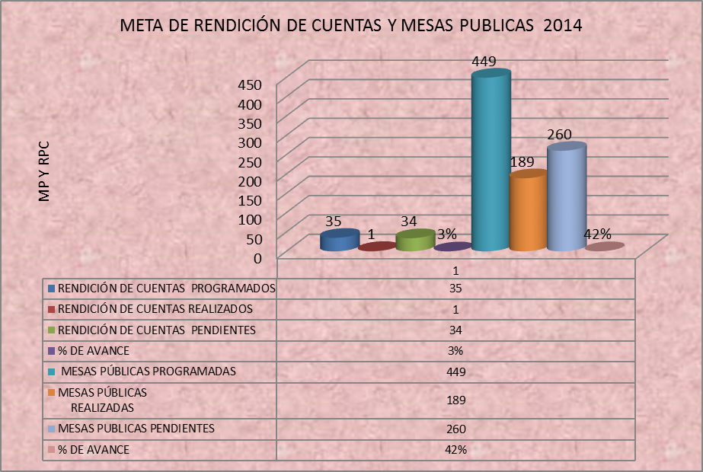

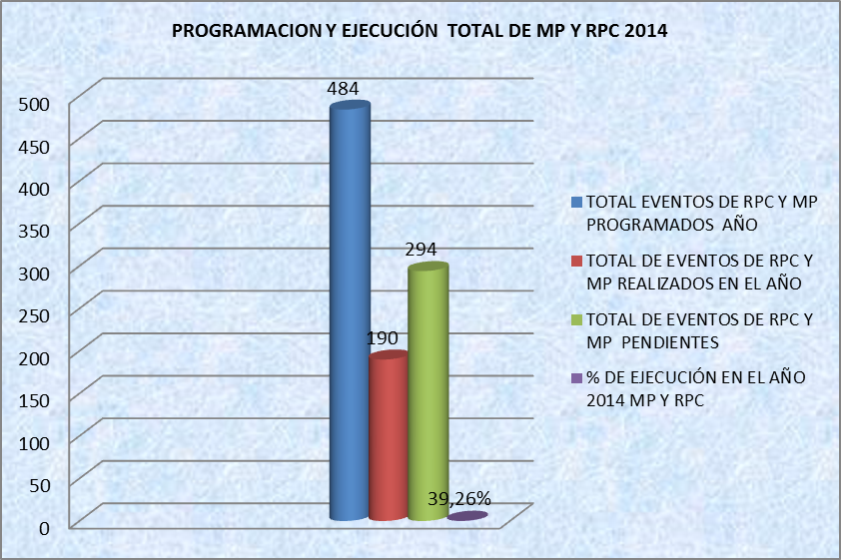

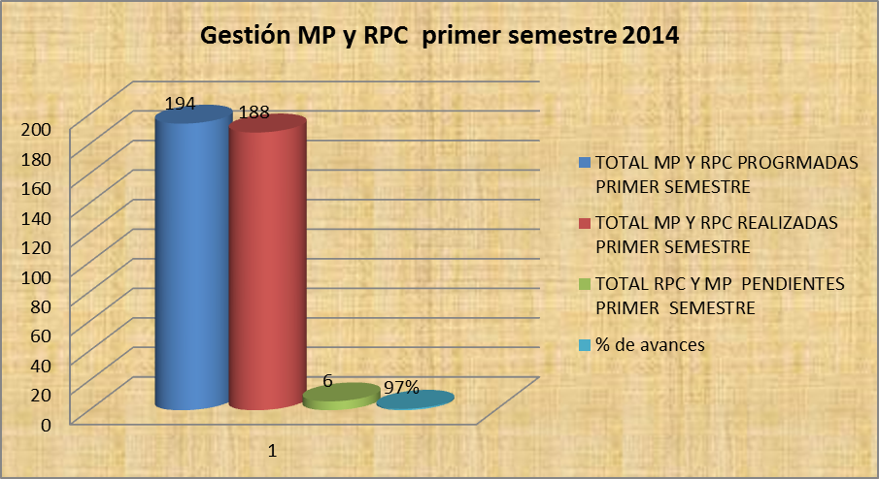
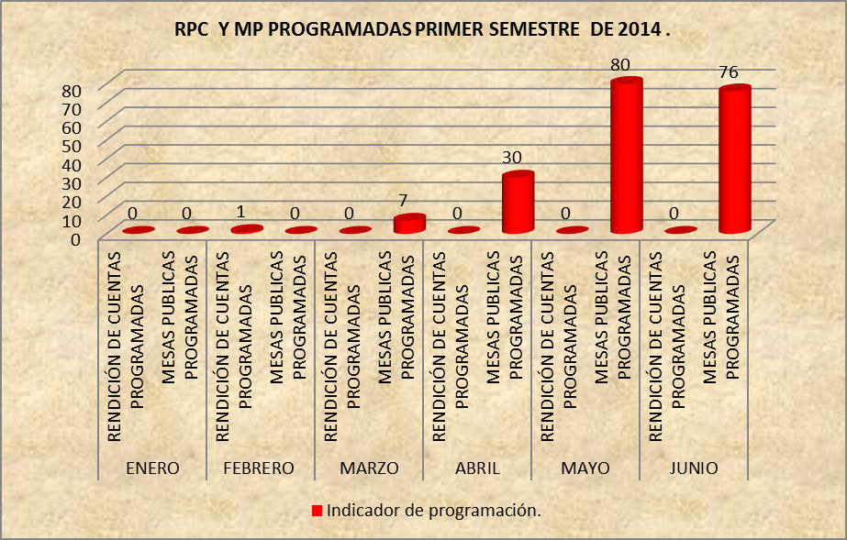
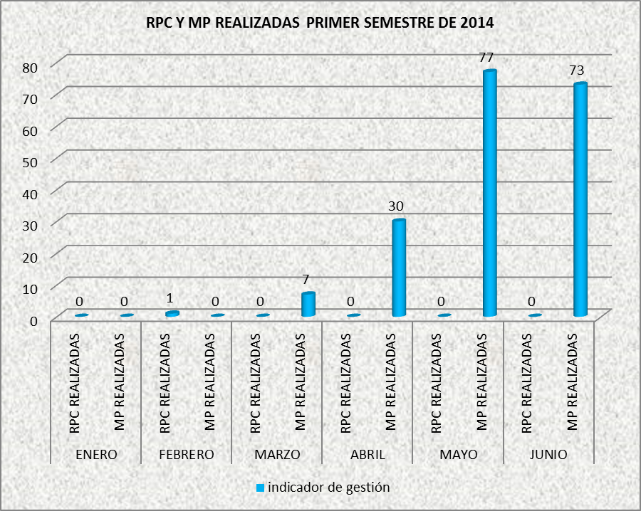

Hasta el momento se ha contado con la participación de 1.896 actores que representan a las organizaciones de gobierno 3.676 actores que representan las organizaciones no gubernamentales y 4.019 personas que representaron a los organismos de control, veedurías y comunidad usuaria de los servicios.
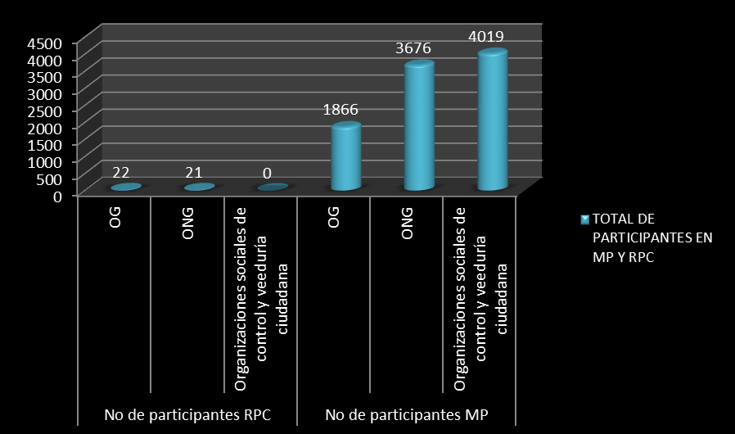

ANALISIS DE RESULTADOS Y COMPROMISOS EN LAS MESAS PÚBLICAS
En cuanto a las temáticas tratadas en las mesas públicas para el primer semestre de 2014, se presenta la siguiente tendencia:

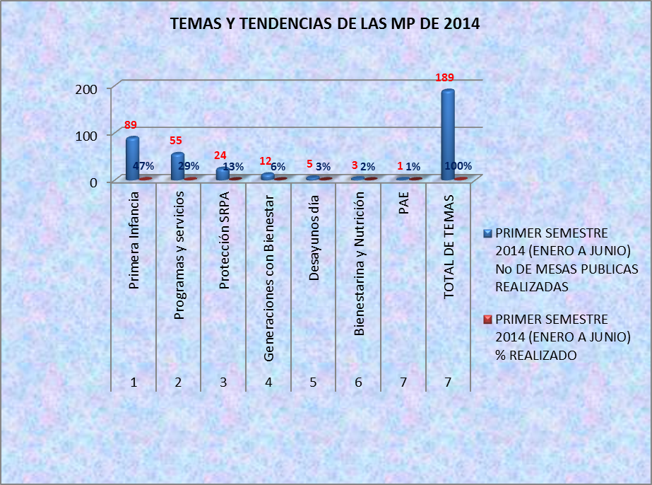

De 189 MP realizadas 89 MP (47 %), se hicieron sobre temas de primera infancia; las problemáticas y compromisos más destacados fueron:
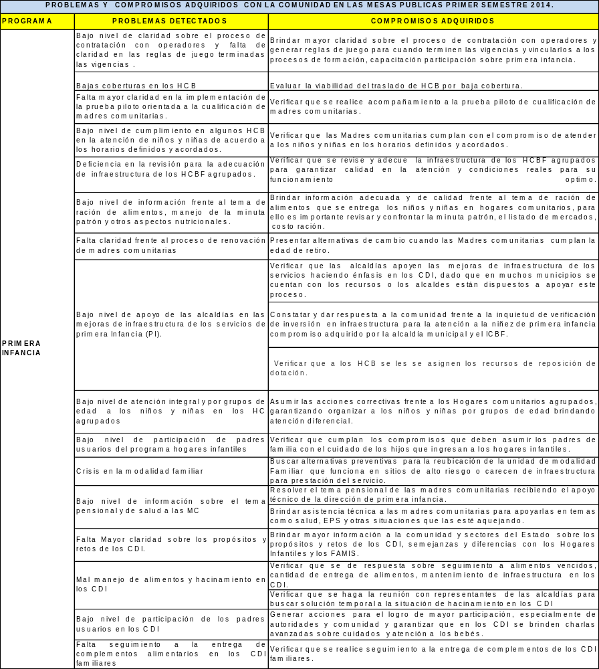
De 189 de las mesas públicas realizadas, 55 (29 %) MP se desarrollaron sobre programas y servicios en general y las dificultades y compromisos fueron las siguientes:
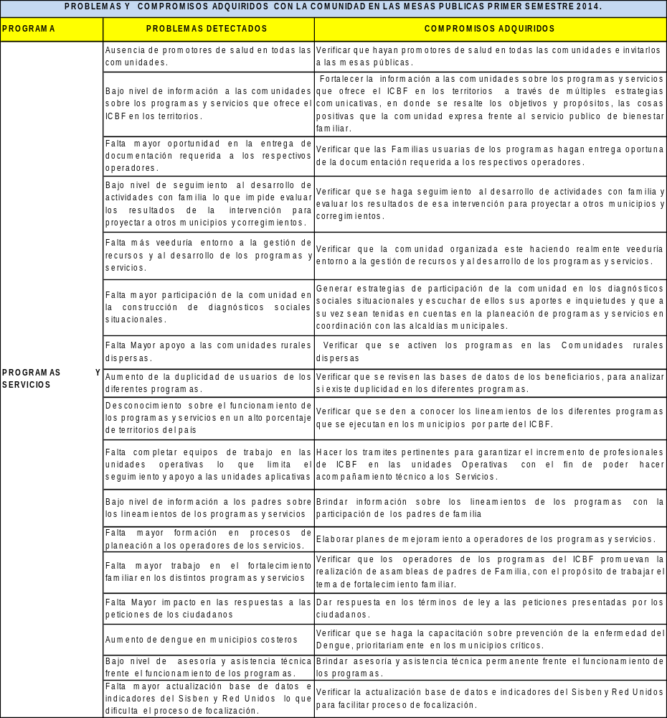
De 189 mesas públicas realizadas 24 MP (13 %) se desarrollaron sobre Protección, SRPA PARD y las principales dificultades y compromisos fueron:
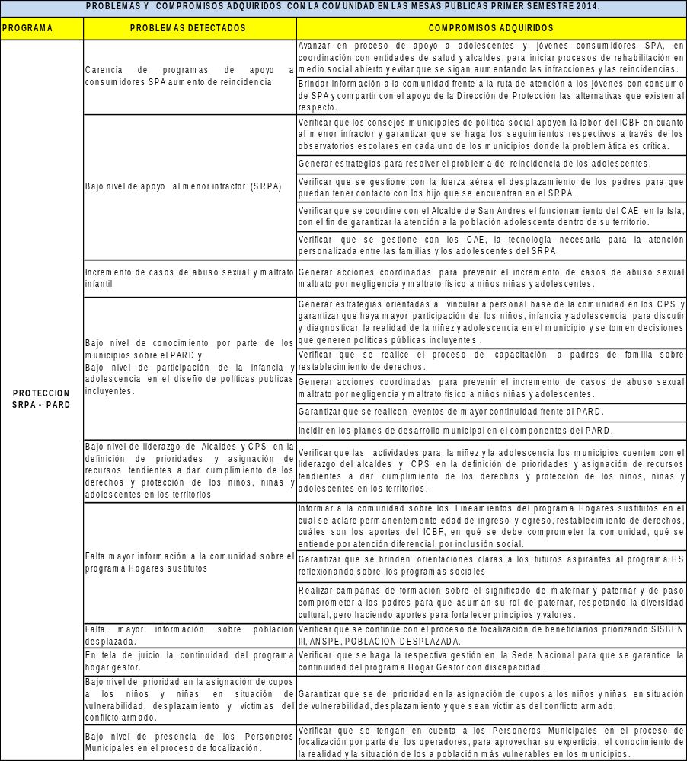
De 189 MP realizadas 12 MP (6 %) se hicieron sobre el programa, Generaciones Con Bienestar, las problemáticas y compromisos más destacados fueron:
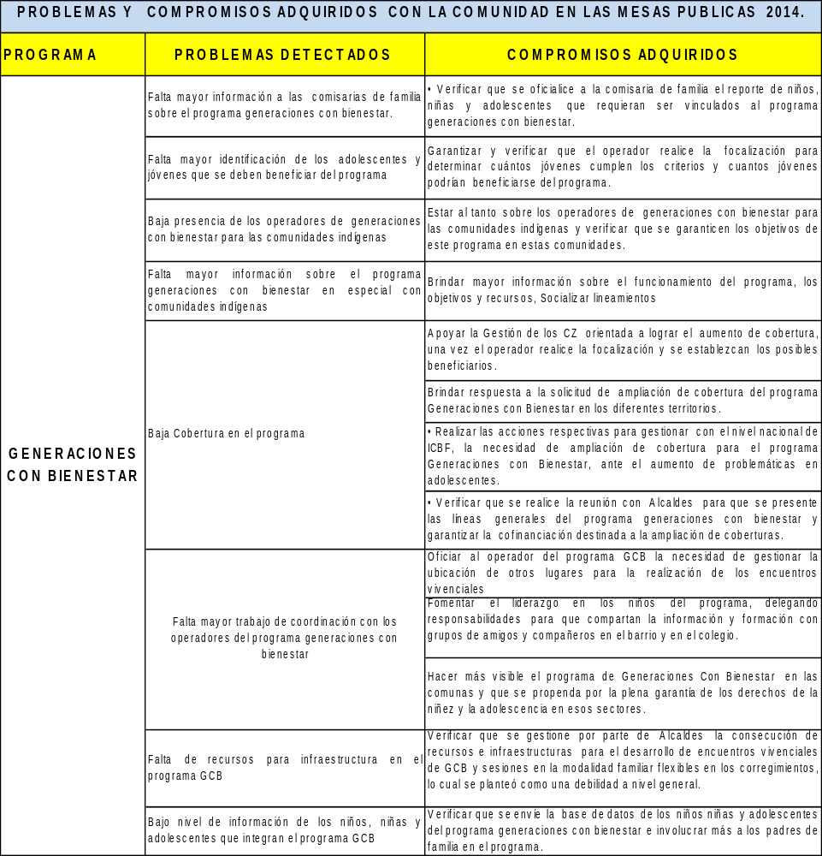

De 189 MP realizadas 1 MP (1 %) se hizo sobre el programa, PAE, cabe destacar que mientras en el año 2013 de 185 mesas públicas realizadas, 58 es decir (31 %) MP se desarrollaron sobre el tema PAE y se había analizado las problemáticas del servicio, en el 2014 de 189 MP solo se hizo una MP sobre PAE sin embargo se marca una tendencia en la disminución de la calidad de este programa, por eso vale la pena analizar las siguientes problemáticas y compromisos destacados en el presente año:

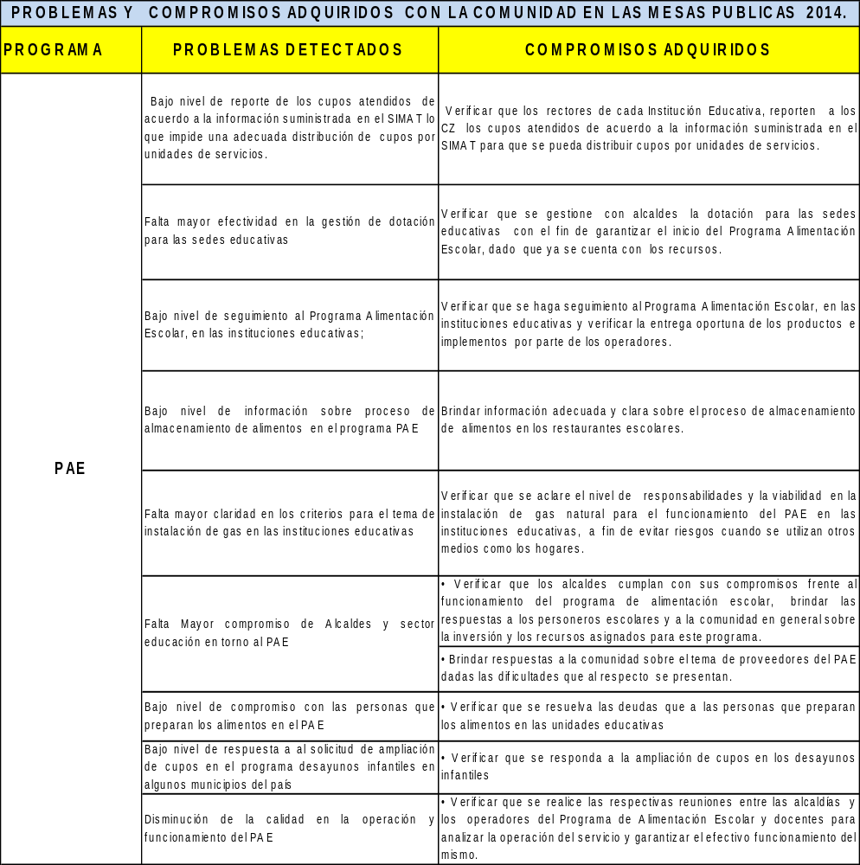
De 189 MP realizadas 5 MP (3 %) se hicieron sobre el programa Desayuno Día, a continuación se destacan los siguientes problemas y compromisos:

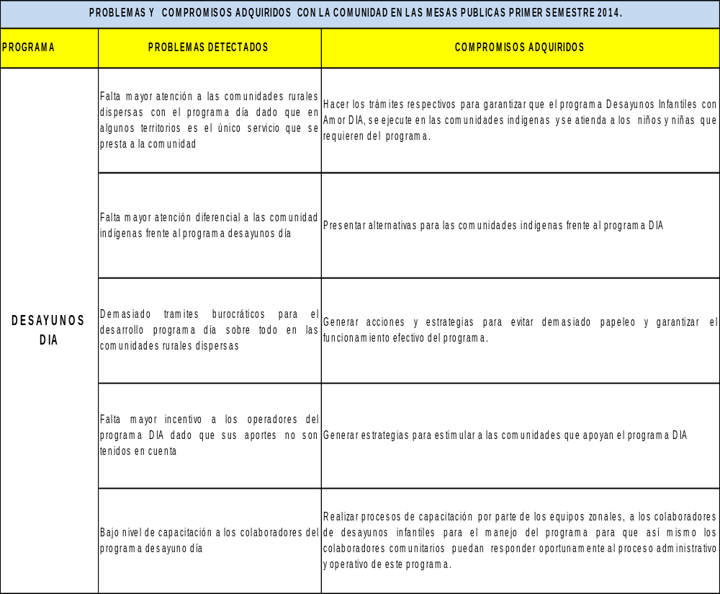

De 189 MP realizadas 3 MP (2 %) se hicieron sobre el tema bienestarina y nutrición y se destacan los siguientes problemas y compromisos:

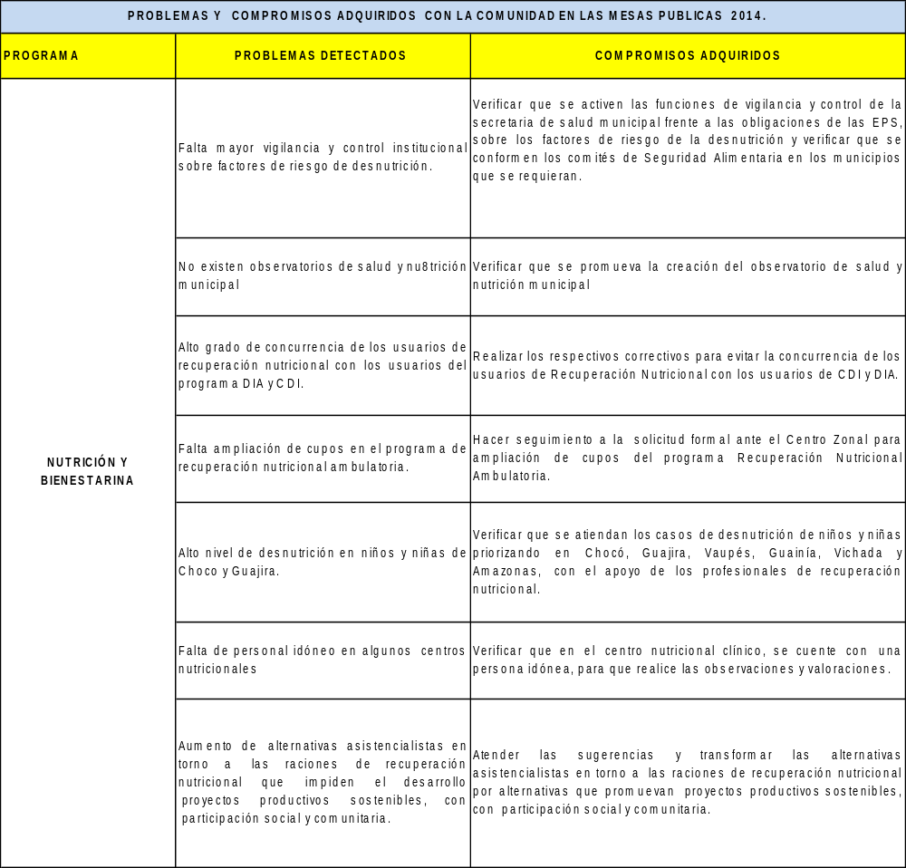
- ANALISIS DE RESULTADOS DE LOS EVENTOS DE RENDICIÓN DE CUENTAS.
El Nivel Nacional para el primer trimestre programó y realizó 1 evento de rendición de cuentas del cual se rinde informe de la siguiente manera:

FECHA DE REALIZACIÓN: Miércoles 26 de febrero de 2014.
LUGAR: Auditorio de RTVC Av. El Dorado Cr. 45 # 26, Bogotá, D.C.
HORA: Inicio: 9:00 a.m. Terminación: 12:00 m.

Preparación y alistamiento

El Sector de Inclusión Social y Reconciliación incentivó la participación ciudadana, a través de mecanismos previos a la Audiencia Pública de Rendición de cuentas, publicados desde el 27 de enero de 2014 (Ver informe primer trimestre).
Desde el 27 de enero y hasta el 21 de marzo de 2014, los ciudadanos interesados en participar en la Audiencia Pública de Rendición de Cuentas, contaron con la posibilidad de formular las preguntas, propuestas y recomendaciones, aclarando que este link queda abierto hasta el 30 de marzo de 2014

En la Organización del evento de rendición de cuentas se contó con un reglamento de rendición de cuentas del Sector del DPS, videos institucionales, un modelo de Call center sectorial, El DPS se encargó de todo el montaje del centro de contacto, Cada una de las entidades abrió un correo electrónico para que la comunidad transmitiera sus preguntas e inquietudes, se identificaron los actores participantes tanto del nivel Institucional, social y comunitario y el ICBF convocó a 43 personas integrantes del ICBF, Comunidad y ONG, a través de la Pagina Web e intranet del ICBF se extendió invitación a los directores Regionales y equipos Zonales.

Durante la Realización se desarrollaron las siguientes actividades y agenda.
  - Ingreso al recinto en el que se realizó la audiencia pública.
  - Presentación a cargo de dos Maestros de Ceremonias.
  - Panel del Sector - Tiempo 120 minutos
  - Se generaron mecanismos de participación a través de preguntas/propuestas del público asistente a la Audiencia Pública:

Dentro del alistamiento Institucional, El equipo de prensa y comunicaciones, la Subdirección de evaluación y la Asesoría de la Dirección General del ICBF y de cada entidad del sector prepararon la información correspondiente al evento.

La Organización Logística estuvo bajo responsabilidad el DPS en Coordinación con las entidades del sector quienes se encargaron de todos los aspectos claves para el desarrollo del evento del 26 de febrero de 2014.

En cuanto al cierre y evaluación de la audiencia pública de rendición de cuentas, se aplicó una encuesta y los asistentes manifestaron que este ejercicio de rendición de cuentas fue aceptable y se cumplieron los objetivos propuestos

Cabe aclarar que las audiencias de rendición de cuentas que debe realizar cada Regional están programadas en un 99% en el mes de noviembre por lo tanto estos informes se realizarán en el último trimestre de 2014.

- DIFICULTADES.
En general las dificultades que se han presentado en la implementación del proceso de rendición de cuentas y mesas públicas han sido:

- La reprogramación de mesas públicas por demora en la contratación con operadores para garantizar los aspectos logísticos de las MP, además se viene reprogramando MP por orden público, tema de elecciones y otros factores.

- PROYECCIONES.
- Continuar sistematizando los reportes conservando la misma línea en la realimentación tanto a los Coordinadores de Asistencia Técnica, a los Coordinadores de Planeación y enlaces del SNBF.
- Sistematizar y tener las estadísticas sobre los compromisos entre el ICBF y la comunidad y verificar el porcentaje de cumplimiento y cualificación de los programas sometidos a evaluación durante este proceso.
- Colgar en página Web la información para que sea consultada por las distintas áreas y niveles de la entidad y demás sectores del Estado y la comunidad en general.
- Recomendar a las áreas misionales continuar utilizando esta información para los fines pertinentes.

Prepara
LUIS ANGEL MORA
Profesional Especializado
Subdirección de Evaluación
Junio 30 de 2014 (Informe de enero a junio.

